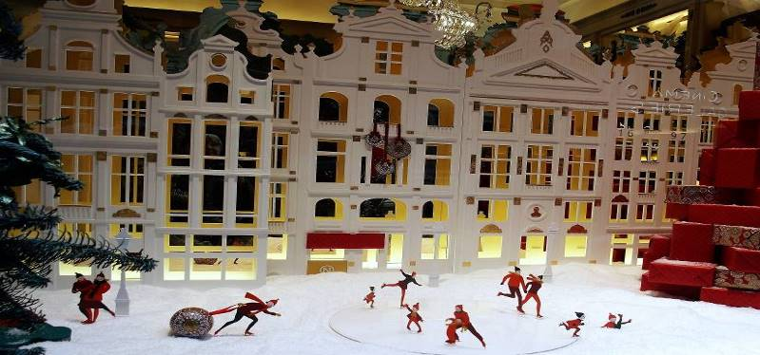

Liaison eTwinning n °91 décembre 2016

L’actualité brûlante d’eTwinning ?
C’est sur la page Facebook eTwinningBEFR : aimez-la, elle vous le rendra

eTwinning en Fédération Wallonie-Bruxelles

eTwinning est la 1ère Communauté d’écoles en Europe et rassemble des centaines de milliers d’enseignants de 42 pays. Le portail www.eTwinning.net permet de trouver des idées pédagogiques, d’explorer des projets existants, de trouver des partenaires, de se former en ligne et de gérer son projet virtuel au sein d’une plateforme gratuite et sécurisée. Il est également utile aux porteurs de projets Erasmus+

Prix eTwinning 2016 de la FWB
Le 12 octobre 2016, 5 lauréats de la Fédération Wallonie-Bruxelles ont été fêtés, grâce au soutien du programme européen « Erasmus+ ». La cérémonie rassemblait les lauréats des 3 Communautés, en présence- entre autres - des membres du jury, des autorités scolaires et de déléguées d’institutions européennes : Marie-Pierre Degive et Cécile Le Clercq. Les prix ont été consacrés à l'achat de matériel informatique ou multimédia, choisis librement en fonction des besoins des écoles.
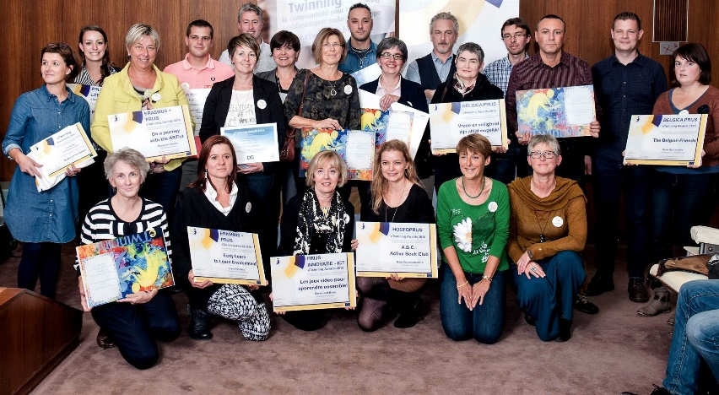
Un tableau blanc interactif a également été octroyé à l’Institut Notre-Dame d’Arlon grâce au soutien
d’ «i3-Technologies».

Découvrir les lauréats des Prix eTwinning 2016 de la Fédération Wallonie-Bruxelles sur : www.enseignement.be/eTwinning,
rubrique Prix et labels.

Lauréats 2016 des 3 Communautés

Un prix d’honneur pour l’ensemble de sa carrière eTwinning a également été octroyé à Chantal Daoust, multi- médaillée de prix nationaux et européen et ambassadrice eTwinning hors pair. Elle prend sa retraite de l’enseignement mais pas encore d’eTwinning .

D’autres idées de projets ? Voir les reportages sur les projets lauréats européens sur : https://groups.etwinning.net/26086/pages/page/158469 et https://www.etwinning.net/fr/pub/highlights/spotlight-etwinners-get-award.htm et https://www.etwinning.net/fr/pub/highlights/art-connects-us-best-project-.htm

Chantal Daoust

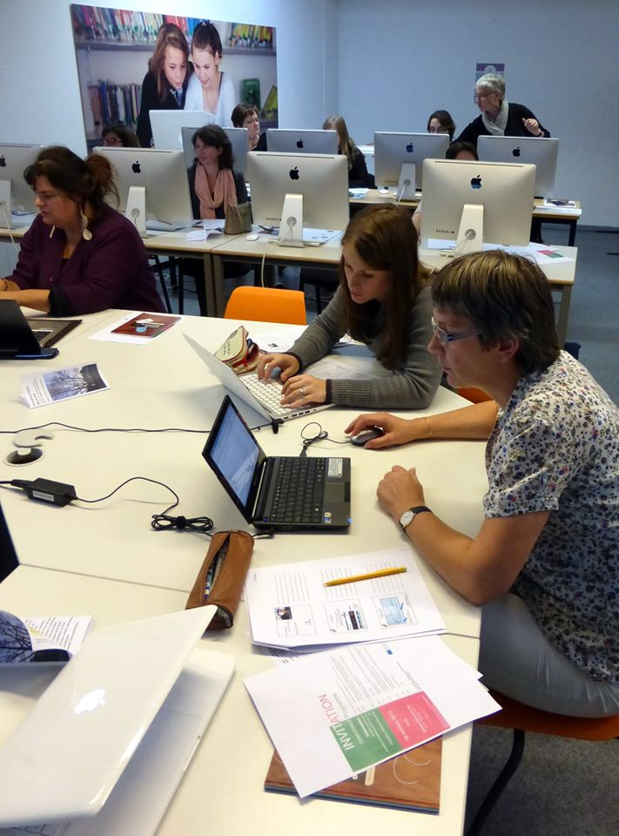
Formation eTwinning pour aller plus loin
Quand ? mercredi 11 janvier 2017,de 13h (accueil, déjeuner) à 16h30 Liège
Où? Espace Formation Anaïtis, Quai du Roi Albert, 16 A B-4020 Liège Info Anaïtis : +32 4 349 05 16.
Inscription obligatoire avant le 21 décembre 2017 sur http://lnk.fr/FormeTwinLiege11Janv2017
Programme :
13h00 : accueil déjeuner
14h précises :
- Présentation de l’action eTwinning
- Présentation de projets par Muriel Goffin, enseignante, ambassadrice eTwinning
- Exploration des outils du portail : comment trouver un partenaire, enregistrer son projet, et travailler dans un bureau virtuel commun
- Comment mener des échanges entre les 3 Communautés de Belgique
- Découverte des dispositifs de rencontre et de formations, en Belgique et à l’étranger.
- Comment valoriser son travail et celui de ses élèves ?
16h30 : clôture des travaux

Bloquez la date : jeudi 9 mars : rencontre « eTwinning Belgica » entre enseignants des 3 Communautés qui souhaitent
se lancer dans des échanges « Belgica », tester les outils du portail et repartir de la journée avec un début de partenariat sur les rails.

Des labels de qualité

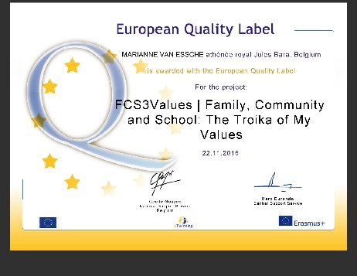
Félicitations aux 5 responsables de projets eTwinning qui ont reçu un label européen de qualité! Il s'agit de :
1) "Colours M@tter!" https://twinspace.etwinning.net/9916/home par Chantal Daoust (Institut Sainte Marie Arlon)
2) "Stop that noise !" https://twinspace.etwinning.net/12782/home par Giancola Pino (Ecole Communale Fondamentale d'Arquennes ),
3) "FCS3Values : Family, Community and School: The Troika of My Values", https://twinspace.etwinning.net/7003/home
par Marianne Van Essche (Athénée royal Jules Bara)
4) "Follow our magic trails" https://twinspace.etwinning.net/13644/home
par Christina Spyropoulou (Ecole Européenne de Bruxelles III)
5) "All-weather ... meteorologists!!!" https://twinspace.etwinning.net/12100/home
par Dimitra Arampatzi (Ecole Européenne de Bruxelles III)

En tout, 2644 projets eTwinning européens se sont vu attribuer le Label de qualité européen pour leur excellent travail en 2016. Bravo à tous! Voir la liste sur : https://www.etwinning.net/fr/pub/highlights/schools-awarded-the-european-q.htm

Comment débuter son projet ? Aides et tutoriels :

- Sur le site www.enseignement.be/eTwinning : parcourez les étapes et PDF de la rubrique « mon projet, mode d’emploi ».
- Sur www.etwinning.net :
Voir les ressources d’auto-apprentissage : https://stm.etwinning.net/fr/pub/index.htm.
- Sur YouTube, taper « tutoriels eTwinning France » : voir les excellents tutoriels de Jean-Jacques Thibault.
- Sur eTwinning France : voir les 7 étapes pour mener son projet http://www.etwinning.fr/mener-son-projet.
- Aidez-vous des « kits de projets » : https://www.etwinning.net/fr/pub/projects/kits.cfm.

Un exemple de twinspace ? Voir https://twinspace.etwinning.net/8269/pages/page/50386 :
“The project is going to show students that eating healthy and keeping fit is very important in our lives”.

Erasmus + : infos : Voir http://www.erasmusplus-fr.be/

Prochains délais pour rentrer des demandes (par les établissements) dans les « actions-clés » Erasmus + :
Action clé 1
Mobilité des individus dans le domaine de l’éducation et de la formation : 2 février 2017
Voir http://www.erasmusplus-fr.be/menu-expert/ac1mobilite/enseignement-scolaireeducation-des- adultes/
« Le catalogue de cours (http://www.schooleducationgateway.eu/en/pub/teacher_academy/catalogue.cfm)
est une base documentaire mise à jour quotidiennement, qui regroupe des cours de formation professionnelle sur place pour les personnels éducatifs et les enseignants. Dans ce catalogue, vous pouvez trouver des milliers d’offres de formations que vous pouvez parcourir ; vous pouvez aussi y faire des recherches selon vos centres d’intérêt, par exemple sujet, pays, durée, etc. »
Si vous êtes un organisme de formation, ajoutez vos offres
(http://www.schooleducationgateway.eu/en/pub/opportunities/tools_tutorial.htm) dans le catalogue de cours afin que les enseignants puissent les découvrir. »

Action clé 2
Partenariats stratégiques dans le domaine de l’éducation et de la formation : 31 mars 2017 http://www.erasmusplus-fr.be/menu-expert/ac2-partenariats-strategiques/partenariats-strategiques- education-et-formation/

Dates à bloquer:
19 janvier 2017 à l’Info Point (Schuman) à Bruxelles (toute la journée)
26 janvier 2017 au BEP à Namur (toute la journée)
Plus d’infos à venir sur le site www.aef-europe.be ou partenariat@aef-europe.be

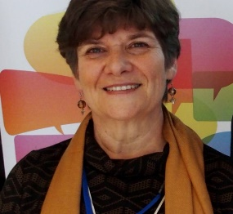
Du changement :

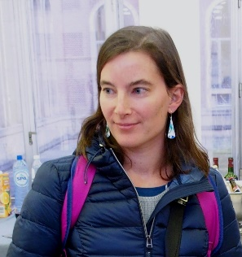
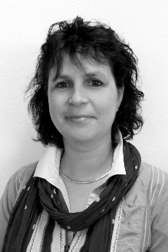
Suzy Vercammen, chargée de mission à l'AEF-Europe, prend sa pension dès ce mercredi.
Rétrospective photos d’une carrière au service du doux nom de « chargée de mission »: https://goo.gl/photos/9bnzyVQ34xRPvSVy5
Qui n'a pas bénéficié de son aide et son soutien dans ses projets Comenius, Erasmus+ ou eTwinning?
Qu'elle en soit ici remerciée.
Suzy Vercammen

Mélanie Mignot
Mélanie Mignot
Elle sera remplacée par Mélanie Mignot, dans les fonctions de promotion et valorisation au sein du programme "Erasmus+" et par Bernadette Schreuer, de la Direction des Relations internationales, en ce qui concerne le Label des langues.
Bernadette Schreuer

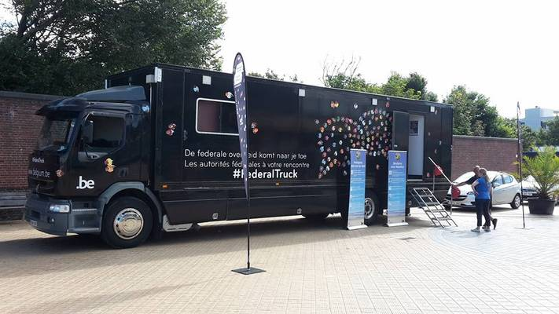

Du 20 au 24 mars 2017 le Federal Truck sillonnera la Wallonie pour aller à la rencontre des classes (5ème et 6ème secondaire). Intéressé(e)? Candidature avant le 23 décembre 2016 et bénéficiez d'une journée d'animations autour de l'Europe et d'Erasmus+.
Voir ttp://lnk.fr/ErasmusTruck

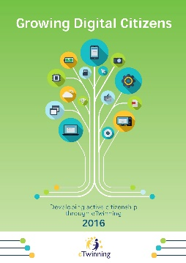

eTwinning en Europe

Nouvelle publication annuelle eTwinning : « Élever des citoyens européens : développer la citoyenneté active avec eTwinning. » Voir : https://www.etwinning.net/eun-files/book2016/eTwinningBook_2016.pdf
A paraître bientôt en français.

Formations européennes en résidentiel :
Voir conditions de participations sur : http://www.enseignement.be/index.php?page=26503&navi=3278
Candidature sur : http://lnk.fr/candidatureSeformerenEurope

Deux formations en français : candidatures avant le 20 janvier 2017
De mars à novembre 2017 : Formation pour chefs d'établissement
La France propose de travailler en 2017 avec des chefs d’établissement et inspecteurs pédagogiques français autour de la “Citoyenneté numérique dans le contexte scolaire ».
Une place est ouverte pour un chef d'établissement de la FWB, tous frais payés. Intéressé/e ? : contacter cecile.gouzee@cfwb.be pour plus d'informations.
Objectifs du projet ?
1. Coopérer entre cadres de l’éducation au niveau européen, en français, et acquérir une culture commune.
2. Enrichir ses connaissances en participant à un projet collaboratif en lien avec la citoyenneté numérique dans son établissement.
3. Accroître ses compétences en matière d'usage des réseaux sociaux et des modalités d'échange à distance.
Pour qui ?
Un groupe de chefs d'établissement et d'inspecteurs français en formation, et des personnels d’encadrements européens qui souhaitent participer à ces échanges en français.
Quand ? De mars 2017 à Novembre 2017, dont une rencontre à Poitiers du 27 au 31 mars 2017.

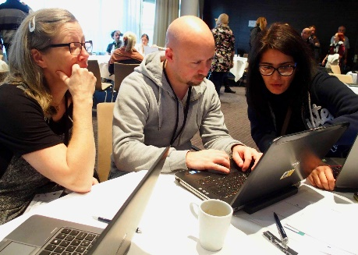
Mars : France, région de Paris. 3 places disponibles.
Thème : « Démarrer un premier projet eTwinning ».
Pour enseignants de l’enseignement secondaire.

Et d’autres, en anglais, à découvrir sur : http://www.enseignement.be/index.php?page=26503&navi=3278

Comment poser sa candidature?
1. Lire le document : « Participer conditions et instructions » sur le lien ci-dessus
2. Candidater en complétant le formulaire en ligne sur : http://lnk.fr/candidatureSeformerenEurope

Formations européennes en ligne : https://live.etwinning.net/professionaldevelopment
De nombreuses formations européennes en ligne sont disponibles : inscriptions à partir de votre “eTwinning live” Rubrique “formation professionnelle”
Vous voulez organiser votre propre formation ou rencontre en ligne? Utilisez l’outil de vidéoconférence (Adobe Connect) qui permet de communiquer, de collaborer et d’échanger avec vos collègues à travers toute l'Europe, en temps réel. A partir de votre « eTwinning live ».

School European Gateway : Ce portail est complémentaire à celui d’eTwinning

Le SEG offre des ressources, des articles de fond tels :

- Dans son livre, « Apprendre la démocratie à l’école et en société », Gert Biesta, un chercheur en sciences de l’éducation, parle des deux conceptions contradictoires de l’éducation à la citoyenneté.
Voir http://www.schooleducationgateway.eu/fr/pub/viewpoints/experts/is-there-space-for-political-s.htm?platform=hootsuite
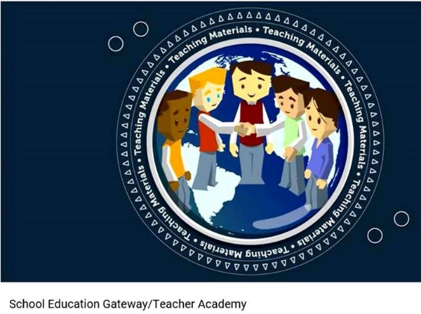
- Les quatre piliers de la Déclaration de Paris:
1.Renforcer la pensée critique et l’éducation aux médias pour développer une résistance à toutes les formes de discrimination et d’endoctrinement ;
2.Faire en sorte que les enfants et les jeunes acquièrent des compétences sociales et civiques ;
3.Encourager l’éducation des enfants et les jeunes défavorisés et combattre la discrimination ; et
4.Promouvoir la compréhension interculturelle grâce à toutes les formes d’apprentissage
Voir http://www.schooleducationgateway.eu/fr/pub/latest/news/what-works-to-promote-citizens.htm
- Faire acquérir des compétences de citoyenneté active et d’esprit civique fait partie intégrante des nouvelles priorités pour la coopération européenne dans l’enseignement et la formation
Voir http://www.schooleducationgateway.eu/fr/pub/latest/practices/education-for-active-citizensh.htm
- Guide pour le développement et la mise en œuvre de curriculums pour une éducation plurilingue et interculturelle (2016). Voir : http://www.schooleducationgateway.eu/fr/pub/resources/publications/pdf---guide-for-the-developmen.htm
- Découvrez la Teacher Academy et ses cours en ligne :
Voir https://www.youtube.com/watch?v=CFajkVujBDs&t=30s

Autres initiatives :

Ces « autres initiatives » ont des buts convergents à ceux d’eTwinning.
Elles peuvent se conjuguer aux partenariats virtuels ou alimenter la réflexion autour de votre projet. C’est pourquoi nous les relayons dans ce « Liaison eTwinning ».

Citoyenneté

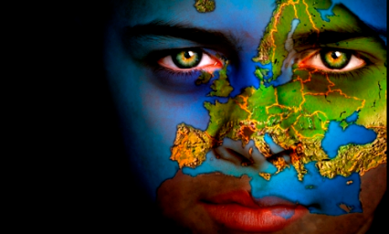
La Commission européenne propose d’injecter 200 millions d’euros supplémentaires dans le programme Erasmus+, pour la mobilité des apprentis et lance un Corps européen de Solidarité. "L’idée, c'est de donner la possibilité aux Européens qui ont entre 18 et 30 ans de se porter volontaire ou de travailler dans des projets solidaires."
Voir https://europa.eu/youth/Solidarity_fr et https://www.europarltv.europa.eu/fr/programme/society/erasmus

Le numérique en classe

Circulaire 5973 : École numérique — appel à projets 2017
Le Gouvernement de la Fédération Wallonie-Bruxelles soutient la transition numérique au sein des écoles.
Nouvel appel : "Les projets doivent obligatoirement être introduits pour le 15 février 2017 à 23h59 en complétant le formulaire numérique de candidature qui sera disponible à l’adresse www.ecolenumerique.be dans le courant du mois de décembre 2016. Voir les réunions de présentation de l’appel sur :
https://script.google.com/macros/s/AKfycbxSBDEqfZCCtKdQvMuNKQMXwLalTcExXH7gjeqbk0ilVoOYM277/exec

« Les réunions de présentation “Ecole Numérique 2017” ont pour but de vous présenter les objectifs de l’appel à projets ainsi que les packs d’équipements proposés. Nous allons également vous expliquer comment le Service Public de Wallonie et la Fédération Wallonie-Bruxelles vous accompagneront pendant la durée de votre projet.
Les modalités pratiques d’introductions des projets seront expliquées et vous pourrez poser vos questions durant les échanges questions / réponses individualisés prévus après chaque présentation.”

Connectivité interne des écoles wallonnes : les lauréats de l'appel à candidatures sont connus.
Voir http://www.ecolenumerique.be/qa/projet-connectivite/

« La Wallonie s’est résolument engagée dans la mise en place du plan « Ecole numérique » (2014-2022). »
Voir http://www.ecolenumerique.be/qa/sinformer/

Comment animer vos réunions eTwinning? En lançant un hashtag puis en les rassemblant sur "Sorify".
Exemple: Twitter hashtag #eTstory16 pour le séminaire de contact de Reykjavilk sur le thème "Storytelling" + lien storify, créés par le coordinateur islandais :Guðmundur Ingi Markússon
https://storify.com/…/storytelling-etwinning-contact-seminar.
Illustration : exposé introductif par le très inspiré Mr Andri Snær Magnason, auteur du magnifique : "The Story of the Blue Planet" http://www.andrimagnason.com/

L'Enseignement à Distance désormais rebaptisé E-learning vient de lancer son nouveau site : www.elearning.cfwb.be . « Fini les cours au format papier. Avec déjà plus de 500 modules de cours en ligne, E-learning est l'organisme de référence de la Fédération Wallonie-Bruxelles pour la préparation aux jurys et le soutien scolaire »

Des outils à explorer:

Sur https://outilstice.com/ avec fidel.navamuel@lesoutilsweb.com :
- AdventMyFriend pour créer un calendrier de l’avent 2016 entièrement numérique.
- GetBulb ou la datavisualisation à la portée de tous
- MapBuidr est un outil en ligne gratuit qui permet de créer des cartes personnalisées à partir du fonds de cartes de Google Maps.
- Tline. Pour créer et partager facilement des timelines
- Click and Clean est une extension pour Chrome et Firefox qui va s’occuper de votre sécurité sur le web en effaçant toutes les traces après une navigation sur le web.
- Plagscan est une solution en ligne pour détecter les plagiats et vérifier l’originalité des textes que vous allez lui soumettre.
- Google Arts et Culture est un service offert par le géant de la recherche Google qui se propose de mettre des milliers d’œuvres d’art dans le creux de votre main grâce à des applications pour smartphone ou tablette.

--------------------------------------------------------------------------------------------------------------------------------
L’action eTwinning, aide les enseignants de l’enseignement maternel, primaire et secondaire à mettre sur pied des échanges à distance à l’aide du numérique, entre 2 classes minimum, du même pays ou de 2 pays eTwinning. (Pays membres de l’Union européenne (dont les départements et territoires d’outre-mer) + l'Albanie, la Bosnie-Herzégovine, l'ancienne République yougoslave de Macédoine, l'Islande, le Liechtenstein, la Norvège, la Serbie et la Turquie. S’y ajoutent également ce qu’on appelle les pays « eTwinning Plus » : dont un certain nombre d’écoles pilotes peuvent participer : l’Arménie, l’Azerbaïdjan, la Géorgie, la Moldavie, l’Ukraine et la Tunisie.

L’action eTwinning s’adresse au personnel éducatif de tous les établissements de l’enseignement obligatoire, organisé ou subventionné par la Fédération Wallonie-Bruxelles (tous niveaux, réseaux, types et formes d’enseignement : âge des élèves, à titre indicatif : de 3 à 19 ans) qui peut mener des échanges virtuels entre classes.

A consulter régulièrement : www.etwinning.net , le portail européen d’eTwinning en 28 langues.
Si vous souhaitez vous abonner, ne plus recevoir ce bulletin ou faire paraître une annonce envoyez un mail à etwinning@cfwb.be www.enseignement.be/etwinning 0477 810 163
-----------------------------------------------------------------------------------------------------------------------------------

eTwinning fait partie d’Erasmus+, le programme européen pour l'éducation, la formation, la jeunesse et le sport 